|  |  |
| --- | --- |
|  |  |

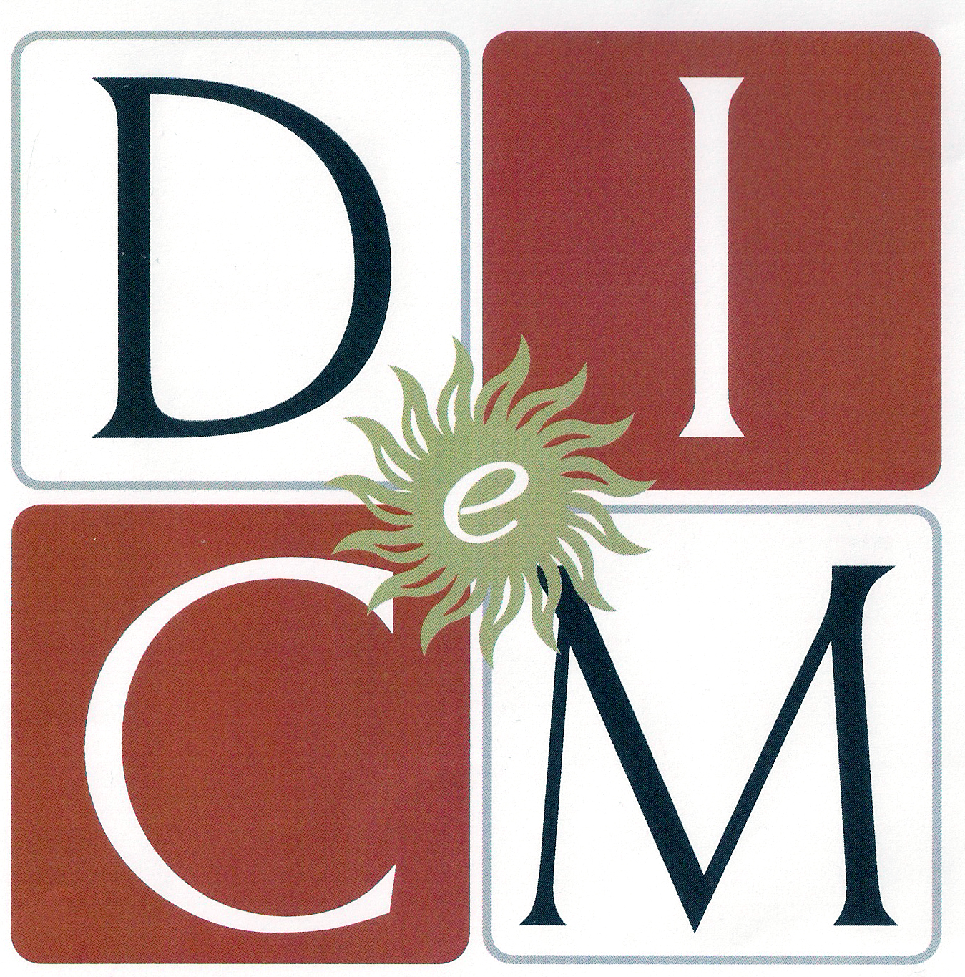

**Dipartimento di Ingegneria**

**Civile e Meccanica**



Università degli studi di Cassino e del lazio meridionale

Via G. Di Biasio 43

03043 **Cassino** (FR) – Italy

**Direzione**:

0776 299.3670

**Segreteria**:

0776 2993648 – 3651

Fax 0776 2993989

P.IVA 01730470604

Cod. Fisc. 81006500607

e-mail: [dicem@pec.unicas.it](mailto:dicem@pec.unicas.it)

e-mail: [dicem@unicas.it](mailto:dicem@unicas.it)

Cassino, 1tst December 2014

Dear Editor-in-Chief,

I I am glad to submit you the paper entitled

“To model bolted parts for tolerance analysis using Variational model ”

for publication in the International Journal of Engineering and Technology.

The paper has not been published before and will not be published elsewhere, as it has not been presented to any other Journal.

Best regards

Wilma Polini

**Corresponding Author:**

Wilma Polini

Dipartimento di Ingegneria Civile e Meccanica

Università degli Studi di Cassino e del Lazio Meridionale

Via G. di Biasio, 43

03043 Cassino

ITALY

Ph. +39 0776 2993679

Fax +39 0776 2993546

e-mail: polini@unicas.it